RESSORT :

Effort (N) en fonction du déplacement (mm)

F = k.x ou k est la raideur du ressort en N.mm-1

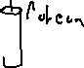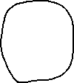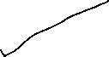

Cm x m = Cn x n Cn = (n / n ) Cm et (n / n ) > 1

$⇔$ Cn > Cm C’est l’objectif recherché quand on utilise un réducteur

Un réducteur augmente le couple.

Dans un moteur on a Cm = k $×$ I

On cherche a avoir un couple maximum même a faible vitesse



Hacheur

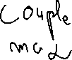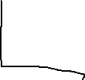

ee